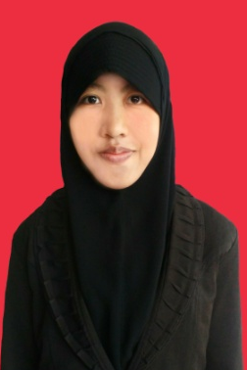
RIWAYAT HIDUP
NUR ARIANI AMIR, lahir pada tanggal 13 Agustus 1993, Kota Ujung Pandang, Provinsi Sulawesi Selatan. Anak pertama dari tiga bersaudara, dari pasangan Amir Yusuf (rahimahullah) dan Dra. Kamariah. Peneliti memulai jenjang pendidikan pada tahun 1998 di Taman Kanak-kanak Khadijah Makassar dan
tamat pada tahun 1999. Kemudian melanjutkan pendidikan di Sekolah Dasar pada tahun 1999 di SD Negeri Kompleks Sambung Jawa Makassar dan tamat tahun 2005. Pada tahun itu juga, peneliti melanjutkan pendidikan ke SMP Negeri 3 Makassar dan tamat pada tahun 2008. Lalu melanjutkan pendidikan ke SMA Negeri 3 Makassar dan menyelesaikan pendidikan tahun 2011. Dengan izin Allah, pada tahun 2012 peneliti kemudian melanjutkan pendidikan ke Perguruan Tinggi dan Alhamdulillah peneliti berhasil diterima dan terdaftar sebagai mahasiswi di Universitas Negeri Makassar (UNM), Fakultas Ilmu Pendidikan, Jurusan Pendidikan Guru Sekolah Dasar (PGSD), program Strata 1 (S1) bertempat di UPP PGSD Makassar Fakultas Ilmu Pendidikan Universitas Negeri Makassar sampai sekarang.

